Homework 1. Задания выполняли: Егорова Екатерина и Ерина Варвара, группа 22БИ3)

Task 1 (а также в самой программе в качестве комментария)

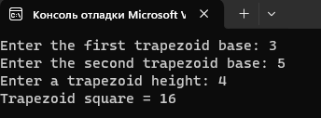

Task 2

Task 3(а также в самой программе в качестве комментария)

Task 4

Task 6

Task 7(а также в самой программе в качестве комментария)

Task 8

Task 9(а также в самой программе в качестве комментария)

Task 10

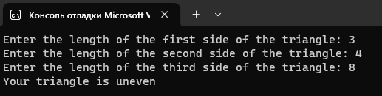

Task 11(а также в самой программе в качестве комментария)

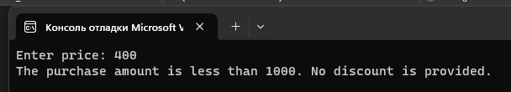

Task 12

Task 13(а также в самой программе в качестве комментария)

Task 14

Task 15(а также в самой программе в качестве комментария)

Task 16

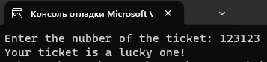

Task 17(а также в самой программе в качестве комментария)

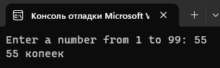

Task 18

Task 19(а также в самой программе в качестве комментария)

Task 20



